Муниципальное бюджетное дошкольное образовательное

учреждение «Детский сад №2 «Изюминка»

Занятие по развитию речи

по русской народной сказке

«Лиса и заяц»

в младшей группе

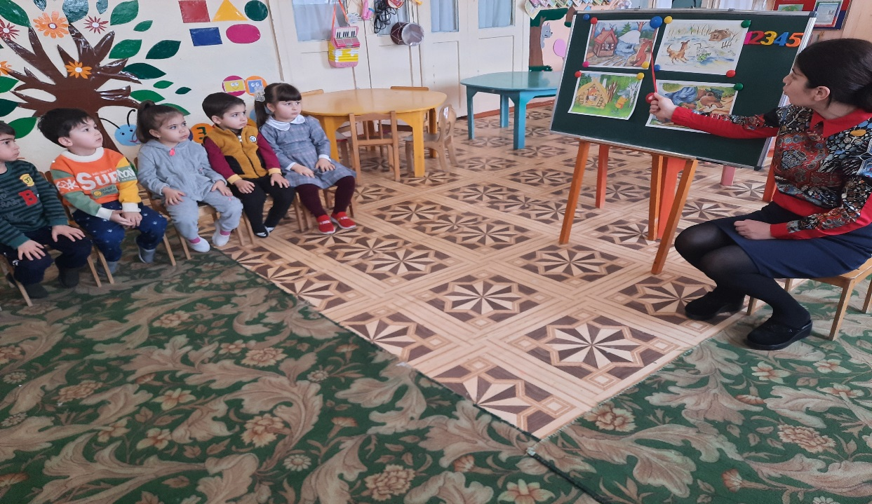

Джанмагомедова Ф.С.

2021

Интеграция образовательных областей:

*«****Развитие речи****»*, *«Социально – коммуникативное»*, *«Физическое****развитие****»*

Задачи:

Образовательные:

- Познакомить детей с новой **сказкой**, понять ее сюжет и смысл ;

- отвечать на вопросы по содержанию;

- Активизировать словарь детей;

- Прививать интерес к чтению художественной литературы;

**Развивающие**:

- **Развивать речь детей**, память, воображение;

- **Развивать внимание**, умение двигаться в соответствии со словами подвижной игры;

Воспитательные:

- Воспитывать гуманные чувства;

- Уважение к старшим и своим сверстникам;

Материалы и оборудование:

Иллюстрации к **сказке***«****Лиса и заяц****»*, игрушки – **лиса**, **заяц**, коробочка с загадками.

Методы, используемые на **занятии**:

- наглядный

- словестный

Ход занятия:

- Ребята, посмотрите, что я сегодня нашла около нашей **группы**. Что это? *(дети: коробочка)*

- Она красивая, волшебная. Ой, не могу открыть, надо, наверное, вежливые слова **сказать**. Какие вежливые слова вы знаете? *(Ответы детей: спасибо, пожалуйста….)*

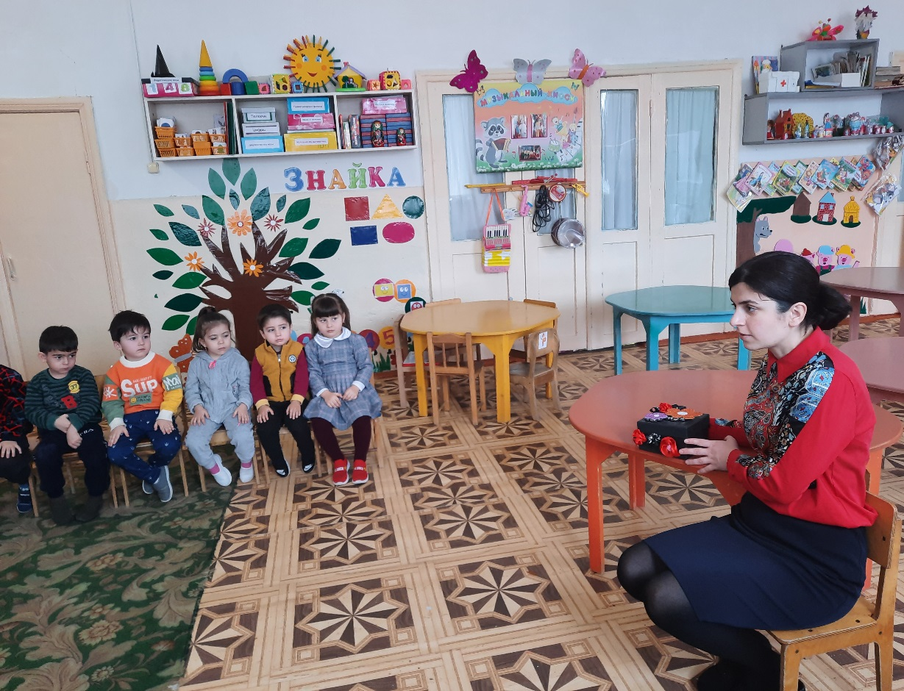

- Ой, коробочка наша открылась. А в ней что то лежит.

- Чтобы это узнать, надо загадку отгадать.

- Всех зверей она хитрей. Шуба рыжая на ней.

- **Лиса***(ответы детей)*.

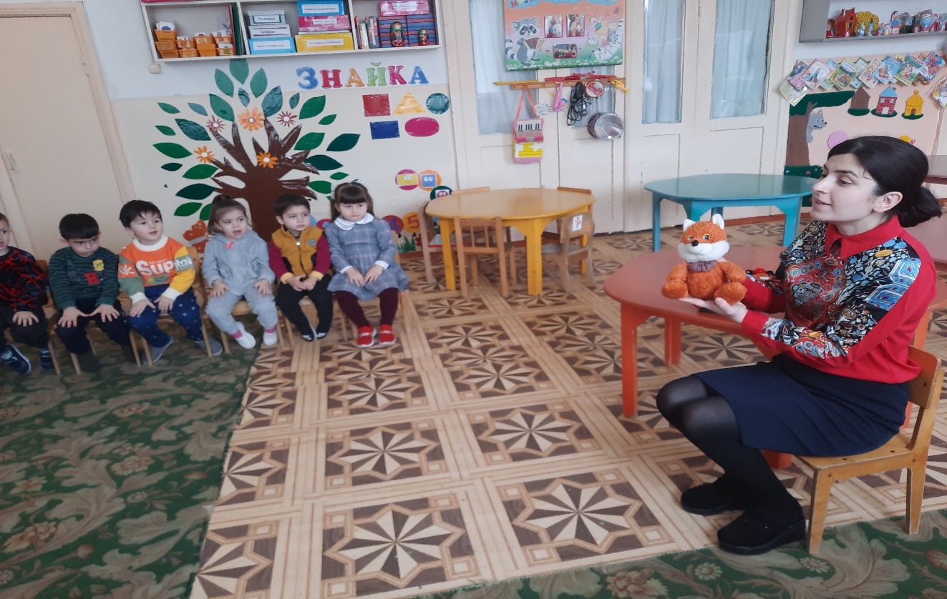

-Какая красивая, рыжая, хвост пушистый.

- А это кто?

Он любитель грызть морковку,

Есть капусту очень ловко,

Скачет он то тут, то там,

По полям и по лесам,

Серый, белый и косой,

Кто, скажите,он такой?

- **Заяц***(ответы детей)*.

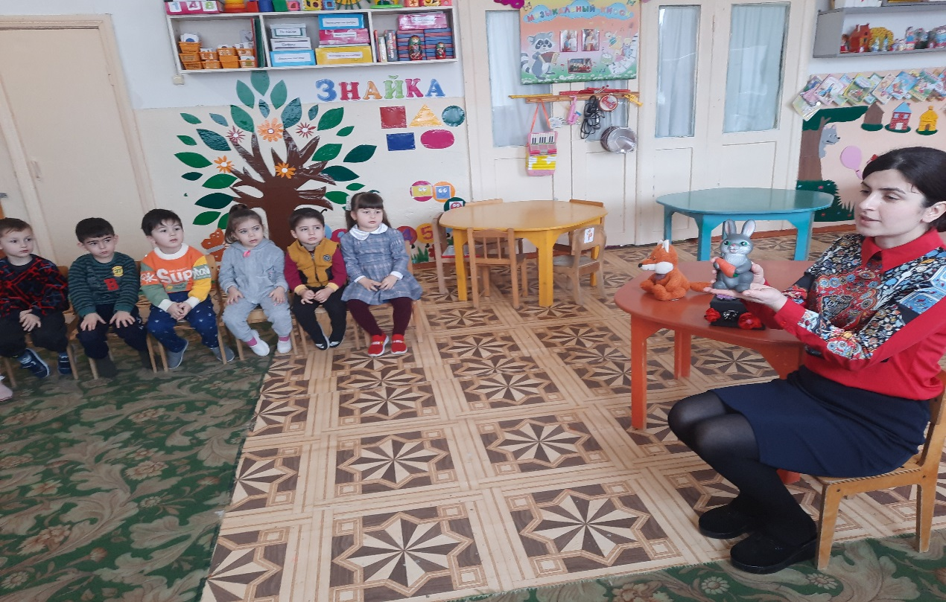

- Беленький, пушистый с большими длинными ушами.

- Ребята, а вы хотите послушать **сказку об этих животных**?

Чтение **сказки**. Во время чтения – показ иллюстраций по сюжету **сказки**.

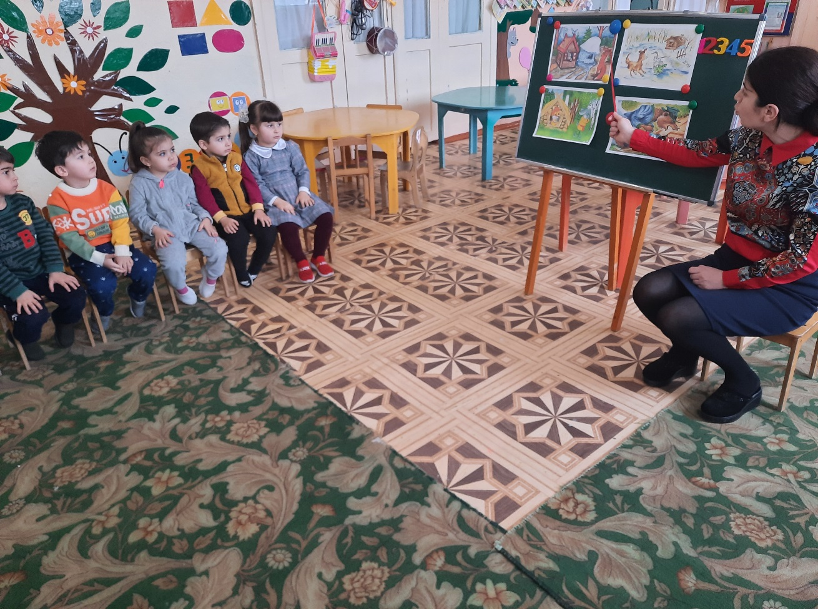

П\И:

Я ладошками взмахну, вас в зайчишек превращу.

Были ребятишками, станьте вы зайчишками!

Встаньте, зайки, улыбнитесь! Выше, выше подтянитесь!

Ну-ка, плечи распрямите, поднимите, опустите.

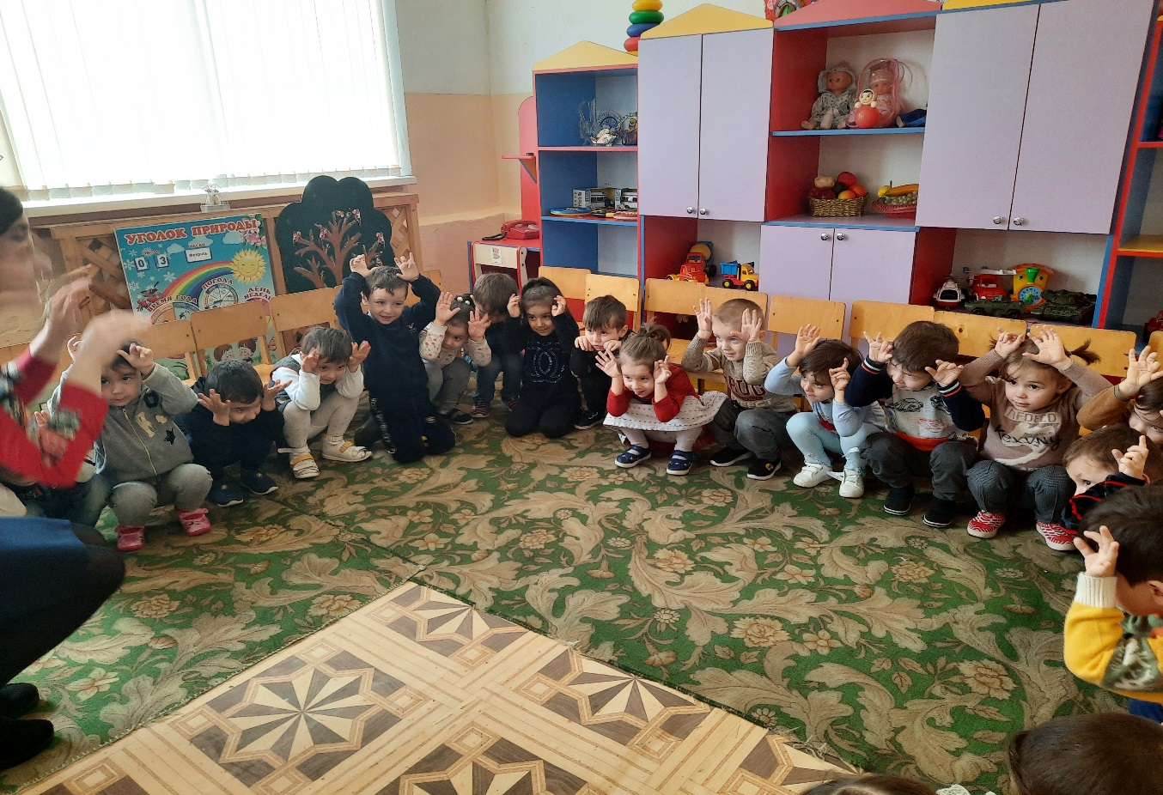

- Молодцы, ребята. Веселые зайчата у вас получились.

- А в нашей **сказке** зайчик тоже веселый был? Что с ним случилось?

- **Лиса** его выгнала из своей избушки *(грустный, плачет)* – ответы детей;

- А **лиса** хорошо или плохо поступила, когда выгнала зайчика?

- Плохо *(она злая, совсем не добрая)* – ответы детей;

- А зайчик смог ее потом выгнать?

- Нет, испугался *(трусливый)* – ответы детей;

- А кто ему помог?

- Петушок *(он храбрый)*- ответы детей;

- Он выручил зайчика?

- Да, петушок поступил хорошо, он добрый – ответы детей;

- А кто еще пытался ему помочь, но так и не смог?

- Волк, медведь, бык – они сильные, но трусливые;

- А петушок храбрый – прогнал лису!

- И зайчик вернулся в свой домик. *(Веселый, радостный)*

- И стали они жить да поживать и добра наживать!

